Pielikums Nr.1

III STARPTAUTISKĀ ETNODŽEZA MŪZIKAS ANSAMBĻU
KONKURSA “Guoyu pa Jazz”

ANSAMBĻU VĒRTĒŠANAS KRITĒRIJI

Katrs vērtēšanas kritērijs tiek vērtēts no 1 (zemākais) līdz 10 (augstākais) punktiem.
- Repertuāra atbilstība (1-10 punkti);
- Tradicionālās mūzikas elementu pielietojums (1-10 punkti);
- Aranžējumu, instrumentācijas kvalitāte (1-10 punkti);
- Oriģinalitāte (1-10 punkti);
- Improvizācijas kvalitāte (1-10 punkti);
- Ansambļa saspēle (1-10 punkti);
- Laika izjūta (groove/feel) un ritma precizitāte (1-10 punkti);
- Tehniskā meistarība (1-10 punkti);
- Intonācija (1-10 punkti);
- Vizuālais tēls (1-5 punkti);
- Skatuves kultūra (1-5 punkti);
- Kontakts ar publiku (1-5 punkti).

Pielikums Nr.2

III STARPTAUTISKĀ ETNODŽEZA MŪZIKAS ANSAMBĻU
KONKURSA “Guoyu pa Jazz”

10 PUNKTU SKALA UN SKAIDROJUMS

Punkti | Skaidrojums
10 | Izcili ‒ kritērijs ir izpildīts perfekti, precīzi un pārliecinoši, augstā profesionālā līmenī.
9 | Teicami ‒ kritērijs ir izpildīts augstā līmenī.
8 | Ļoti labi ‒ kritērijs ir izpildīts ļoti labā līmenī, tomēr dažu komponentu kvalitāte ir nepietiekama.
7 | Labi ‒ kritērijs ir izpildīts labi, dažu komponentu kvalitātē vērojamas nepilnības.
6 | Kritērijs ir izpildīts gandrīz labi ‒ dažu komponentu kvalitāte ir nepārliecinoša.
5 | Kritērijs ir izpildīts viduvēji, vērojami trūkumi vai daļēja atbilstība konkursa nolikumam.
4 | Kritērijs ir izpildīts daļēji ‒ dažu komponentu līmenis ir nenoturīgs, nepārdomāts un neskaidrs.
3 | Kritērijs ir izpildīts vāji, gandrīz neatbilst nolikuma prasībām.
2 | Kritērijs ir izpildīts ļoti vāji, neatbilstoši nolikuma prasībām.
1 | Kritērijs ir izpildīts ļoti, ļoti vāji, neatbilst nolikumam.

5 PUNKTU SKALA UN SKAIDROJUMS

Punkti | Skaidrojums
5 | Kritērijs ir izpildīts perfekti, precīzi un pārliecinoši, augstā profesionālā līmenī, brīva, dzīvīga un spilgta uzstāšanās, artistiskums.
4 | Kritērijs ir izpildīts ļoti labā līmenī, pārdomāts un izstrādāts, tomēr dažu komponentu kvalitāte ir nepietiekama.
3 | Kritērijs ir izpildīts viduvēji, vērojami trūkumi, sniegums ir vienmuļš.
2 | Kritērijs ir izpildīts apmierinoši, taču nepārliecinoši.
1 | Kritērijs ir izpildīts ļoti, ļoti vāji.

Pielikums Nr.3

III STARPTAUTISKĀ ETNODŽEZA MŪZIKAS ANSAMBĻU
KONKURSA “Guoyu pa Jazz”

IETEIKUMI TAUTASDZIESMAS ARANŽĒJUMAM
(Vēlams iekļaut vairākus no elementiem)

    - Tautasdziesmu izpildīt ar lokālajai tradīcijai paredzēto izloksni un dziedāšanas manieri/skaņveidi:
    - www.tradarhivs.lv;
    - www.garamantas.lv;
    - https://www.youtube.com/@LFK1924;
    - Iekļaut tautas mūzikas instrumentus (piem., latviešu tautas mūzikas instrumentus https://www.tautasmuzikasinstrumenti.lv/, āfrikāņu kalimba/sanza, spāņu kastaņetas, ASV bandžo u.c.)
    - Seno skaņkārtu izmantojums;
    - Tradicionālā mūzikas instrumenta spēles stila atainojums (piem., vijoles spēles stils latviešu vai norvēģu tautas mūzikā, variēšana un improvizēšana attiecīgās tradīcijas ietvaros);
    - Pasaules tautu mūzikas elementu iekļaušana (piem., āfrikāņu ritmi, gamelāna orķestris, gruzīnu daudzbalsība, virstoņu dziedāšanas tradīcijas, klezmeru instrumentālā mūzika u.c.).

Tradicionālās mūzikas publikācijas, interneta resursi:
      - www.dainuskapis.lv
      - www.tradarhivs.lv
      - www.garamantas.lv
      - www.tautasmuzikasinstrumenti.lv
      - Archives of Latvian Folklore
        - https://www.youtube.com/@LFK1924
Jurjānu Andrejs Latvju tautas mūzikas materiāli 6. grāmatas:
- Līgotnes, Jāņa jeb Līgo meldijas (1894)
- Rudens, ziemas, pavasara laikmeta, ganu, šūpuļa un bērnu dziesmu meldijas (1903)
- Apdziedāšanās un citu dzīru dziesmu meldijas (1907)
- Rotaļu, dziedamo deju, tautas instrumentu meldijas (1912)
- Dejas (1921)
- Dažādu garāku dziesmu meldijas (1928)
- (Līgotnes, Jāņa jeb Līgo meldijas (1894)

Emilis Melngailis Latviešu mūzikas folkloras materiāli 3. grāmatas:
- Korsa (1951)
- Maliena (1952)
- Vidiena (1953)

Jēkabs Vītoliņš Latviešu tautas mūzika :
- Darba dziesmas (1958)
- Kāzu dziesmas (1968)
- Bērnu dziesmu cikls. Bēru dziesmas (1971)
- Gadskārtu ieražu dziesmas (1973)
- Precību dziesmas (1986)
- Kara dziesmas (2008), sastādīja Anda Beitāne

A. Beitāne, M. Boiko Latviešu tradicionālās mūzikas antoloģija (2008)

Z. Šmite, I. Cepurniece, I. Vīvere praktiska rokasgrāmata „Teiktās dziesmas“

Pielikums Nr.4

SKATUVES IZKĀRTOJUMS (STAGE PLAN)

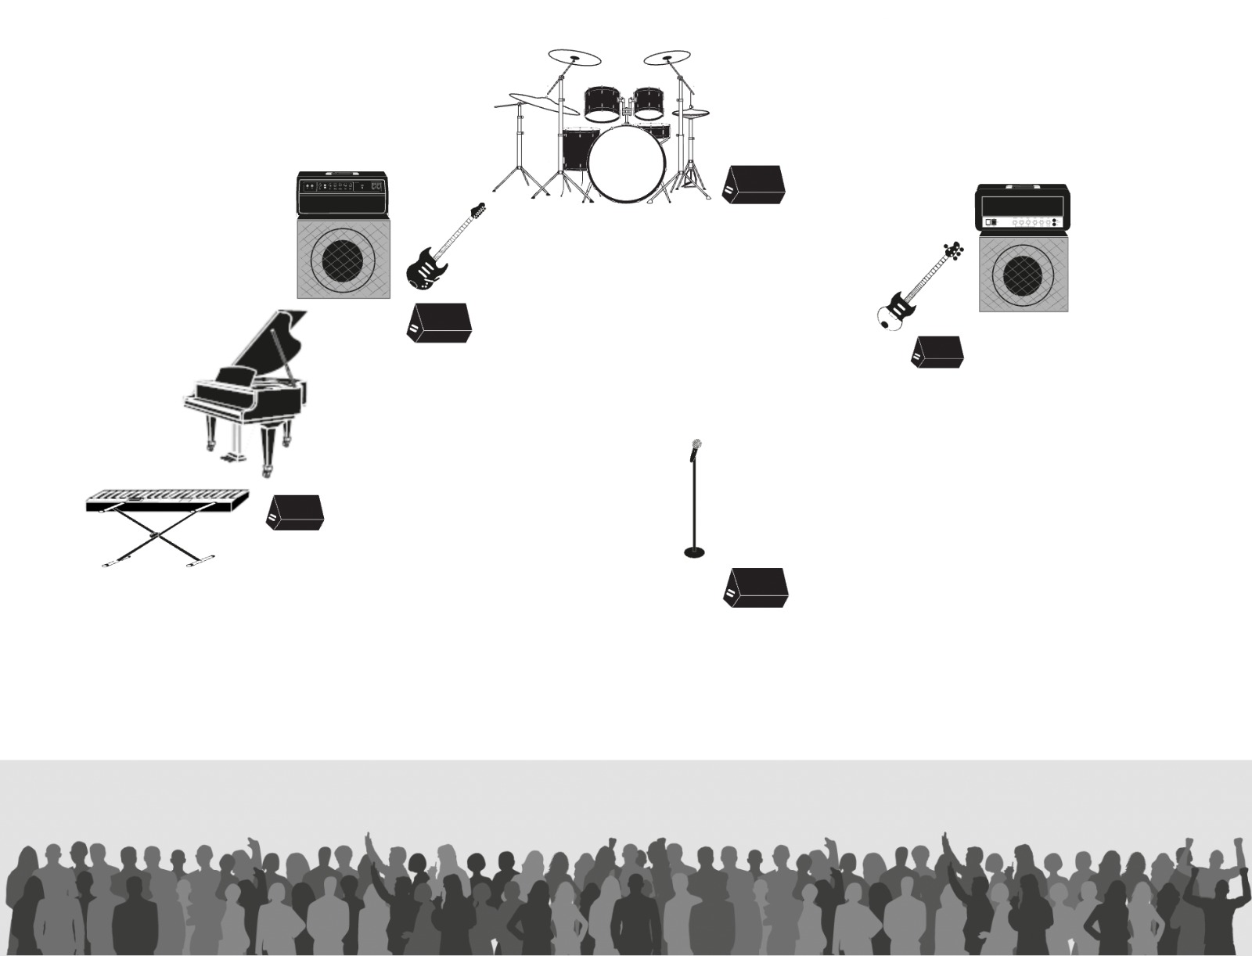

Pielikums Nr.5
INPUT SARAKSTS
Guoyu pa Jazz (ansambļa nosaukums)
Input saraksts
Input | Instrument | Source | Note
1 | Kick drum | MIC | Mic stand
2 | Snare | MIC | Mic stand
3 | Hi hat | MIC | Mic stand
4 | Tom1 | MIC | Clip
5 | Tom2 | MIC | Clip
6 | Floor tom | MIC | Clip
7 | OH L | MIC | Mic stand
8 | OH R | MIC | Mic stand
9 | Bass | Dibox | Jack
10 | GTR | MIC | Gtr c.Fender, Jack
11 | Piano L | Dibox
12 | Piano R | Dibox
13 | Key L | Dibox
14 | Key R | Dibox
15 | Vocal | MIC | Mic stand
16
17
18
19
20
21
22
23
24
25
26
27
28
29
30
AUX
1 | Monitor wedge |  | Vocal 2x
2 | Monitor wedge |  | Drum
3 | Monitor wedge |  | Guitar
4 | Monitor wedge |  | Bass
5 | Monitor wedge |  | Piano
6
7

(Izglītības iestādes veidlapa)

APLIECINĀJUMS

Rēzeknē

2026.gada 4.janvārī Nr.1/1-1

Izglītības iestādes nosaukums apliecina, ka sekojošie izglītojamie:
1) vārds, uzvārds/kurss,
2) vārds, uzvārds/kurss,
3) vārds, uzvārds/kurss,
4) vārds, uzvārds/kurss

ir izglītības iestādes nosaukums izglītojamie un piedalīsies III Starptautiskajā etnodžeza mūzikas ansambļu konkursā “Guoyu pa JAZZ”, kuru organizē MIKC Latgales Mūzikas un mākslas vidusskola 2026.gada 12.februārī Latgales vēstniecībā GORS, Rēzeknē. Iesniegtā programma atbilst konkursa nolikumam (2 skaņdarbi oriģinālaranžējumā).

Direktors (paraksts) Vārds, uzvārds

Pielikums Nr.7
ŽŪRIJAS KOMISIJAS LOCEKĻA INDIVIDUĀLĀ VĒRTĒŠANAS LAPA

Ansambļa nosaukums:

Vērtēšanas kritērijs | Iegūtie punkti (atzīmēt ar X) |  |  |  |  |  |  |  |  |  | Piezīmes, komentāri
Vērtēšanas kritērijs | 1 | 2 | 3 | 4 | 5 | 6 | 7 | 8 | 9 | 10 | Piezīmes, komentāri
1. Repertuāra atbilstība

2. Tradicionālās mūzikas elementu pielietojums

3. Aranžējumu, instrumentācijas kvalitāte

4. Oriģinalitāte

5. Improvizācijas kvalitāte

6. Ansambļa saspēle

7. Laika izjūta (groove/feel) un ritma precizitāte

8. Tehniskā meistarība

9. Intonācija

10. Vizuālais tēls

11. Skatuves kultūra

12. Kontakts ar publiku

 | Kopā:

Žūrijas komisijas loceklis:

